<https://explore.skillbuilder.aws/learn/course/2045/play;state=%5Bobject%20Object%5D;lp=82;autoplay=0>

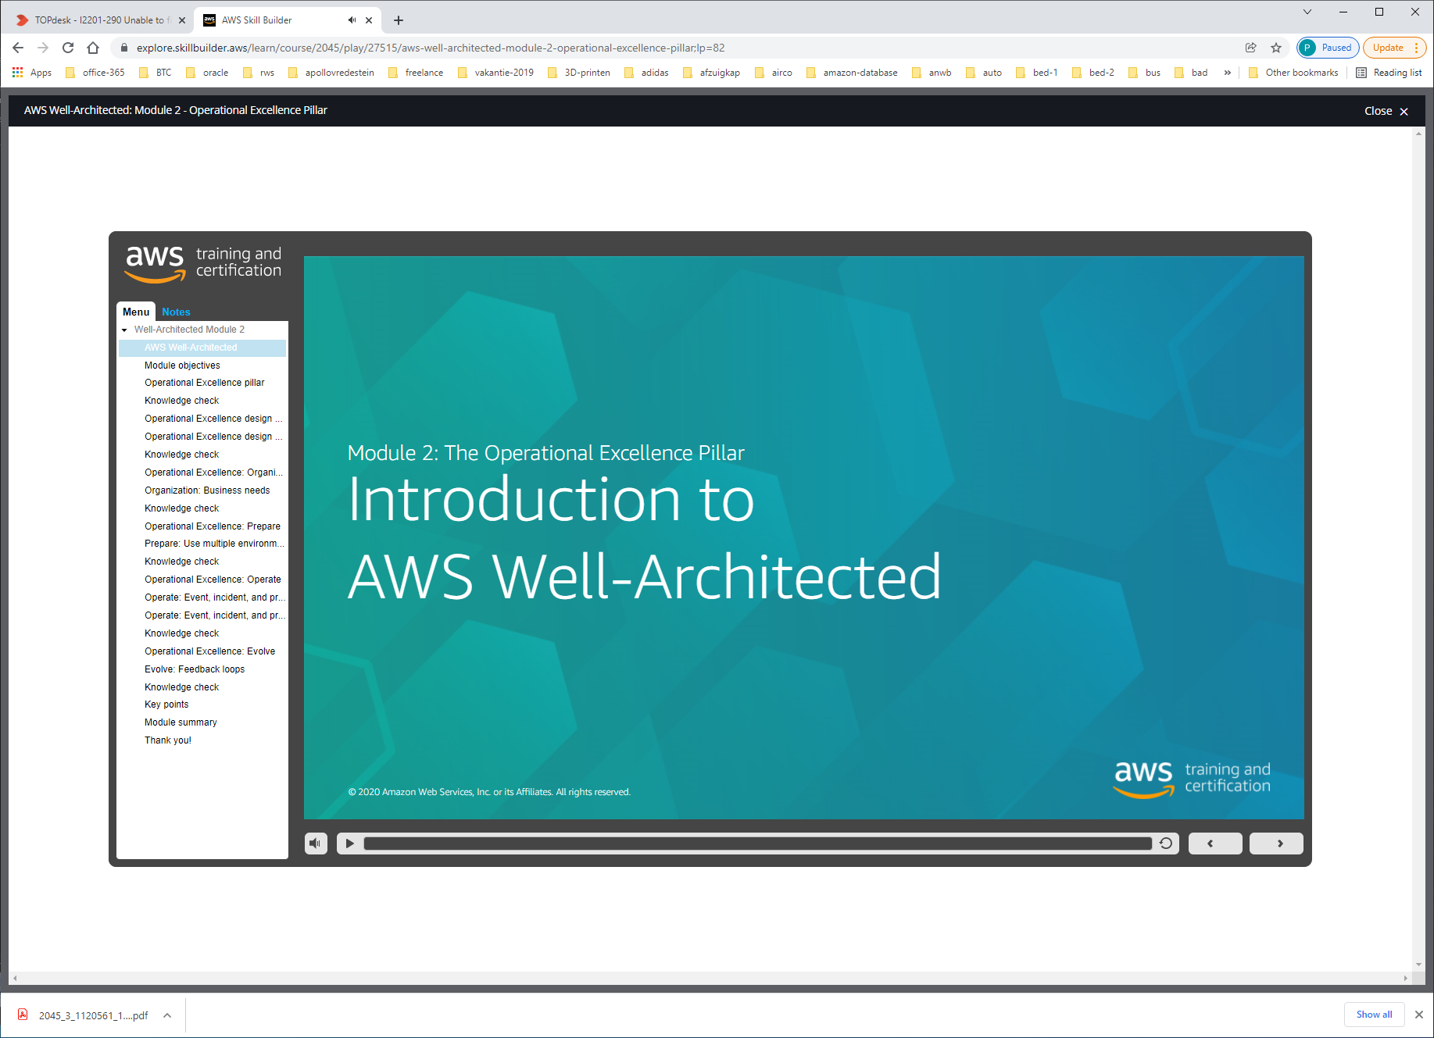

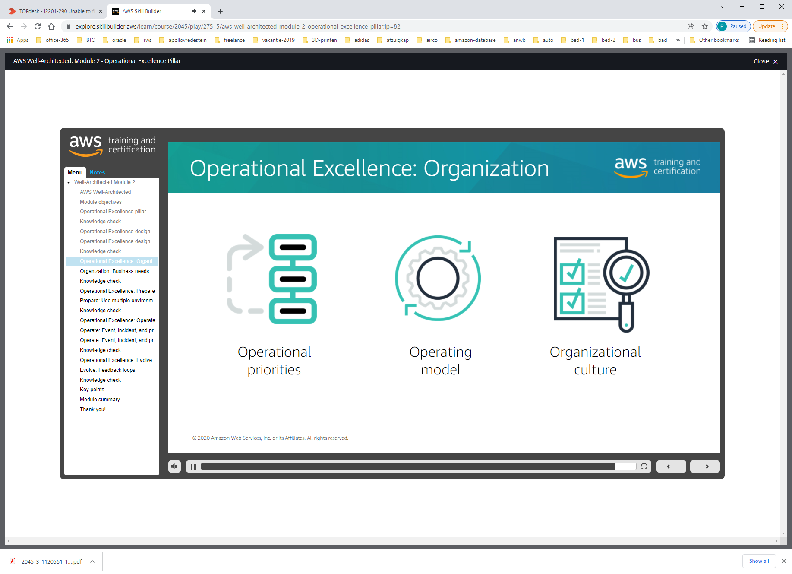

Bijv. Als performance hoogste prio heeft, dan gaat dit mogelijk ten laste van cost-optimization.

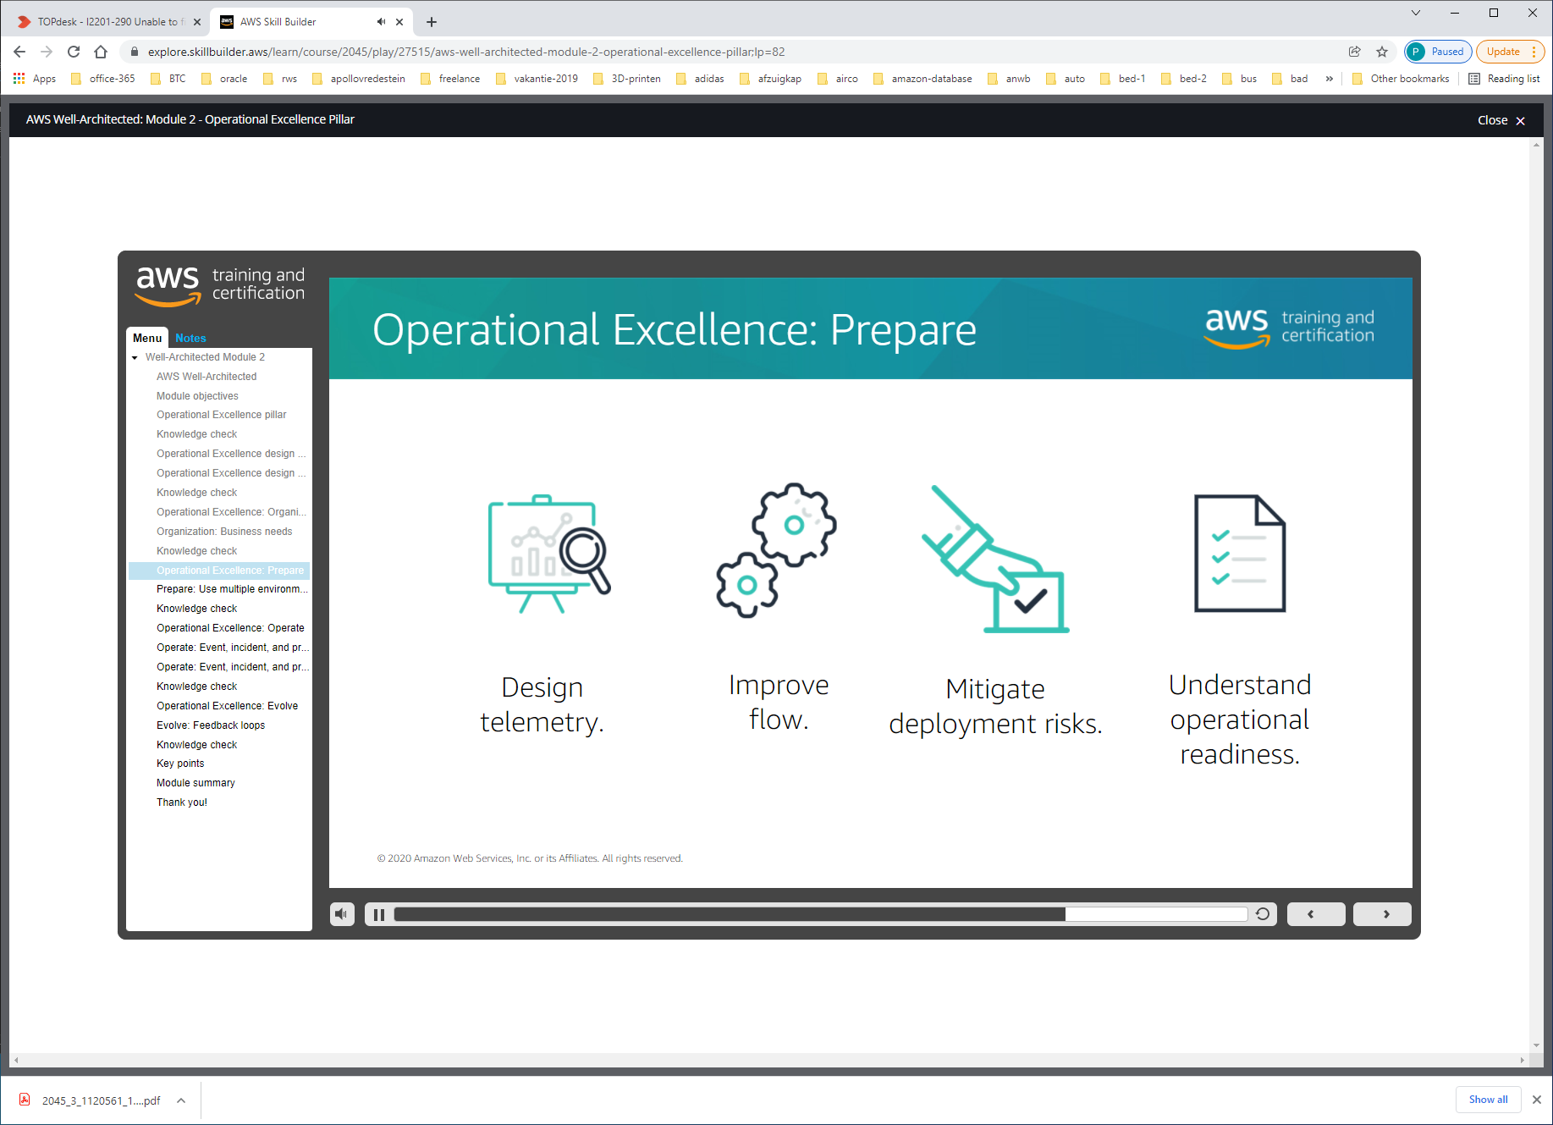

(design-telemetry: metrics, logs, events, tracing tbv internal-states van system)



